ВСЕРОССИЙСКИЙ ДЕНЬ ХОДЬБЫ МАРШРУТ № 2  Красногорский район – начало маршрута от площадки у пешеходного моста (ориентир – ул. Набережная, 7) по лесному массиву вдоль реки Исеть, через арку под железной дорогой до горной гряды напротив лыжно-лодочной базы «Металлист». Маршрут составляет расстояние 2,4 км. КП № 2. Разметка маршрута – желтая.  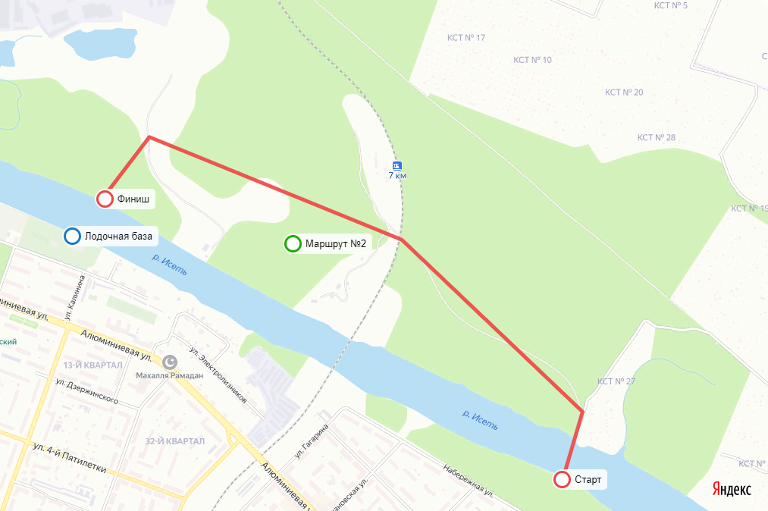 | ВСЕРОССИЙСКИЙ ДЕНЬ ХОДЬБЫ МАРШРУТ № 2  Красногорский район – начало маршрута от площадки у пешеходного моста (ориентир – ул. Набережная, 7) по лесному массиву вдоль реки Исеть, через арку под железной дорогой до горной гряды напротив лыжно-лодочной базы «Металлист». Маршрут составляет расстояние 2,4 км. КП № 2. Разметка маршрута – желтая.

Карточка участника  Фамилия _________________________________  Имя______________________________________  Отчество__________________________________  Дата рождения_____________________________ Телефон__________________________________  Место работы (учебы)______________________ | Карточка участника  Фамилия _________________________________  Имя______________________________________  Отчество__________________________________  Дата рождения_____________________________ Телефон__________________________________  Место работы (учебы)______________________

Карточка участника

Фамилия _________________________________
Имя______________________________________
Отчество__________________________________
Дата рождения_____________________________ Телефон__________________________________
Место работы (учебы)______________________

